Алматы қаласы әкімдігінің "Тұрғын үй көмегін тағайындау" мемлекеттік көрсетілетін қызметтің регламентін бекіту туралы" 2014 жылғы 11 мамырдағы № 2/340 қаулысына толықтырулар енгізу туралы
Күшін жойған
Алматы қаласы әкімдігінің 2014 жылғы 28 қазандағы № 4/885 қаулысы. Алматы қаласының Әділет департаментінде 2014 жылғы 18 қарашада № 1102 болып тіркелді. Күші жойылды - Алматы қаласы әкімдігінің 2016 жылғы 20 қантардағы № 1/20 қаулысымен
Ескерту. Күші жойылды - Алматы қаласы әкімдігінің 20.01.2016 № 1/20 қаулысымен (алғашқы ресми жарияланған күнінен кейін күнтізбелік он күн өткен соң қолданысқа енгізіледі).
РҚАО-ның ескертпесі.
Құжаттың мәтінінде түпнұсқаның пунктуациясы мен орфографиясы сақталған.
Қазақстан Республикасының 2001 жылғы 23 қаңтардағы "Қазақстан Республикасындағы жергілікті мемлекеттік басқару және өзін-өзі басқару туралы" Заңына және Қазақстан Республикасы Экономика және бюджеттік жоспарлау министрінің "Мемлекеттік көрсетілетін қызметтердің стандарттары мен регламенттерін әзірлеу жөніндегі қағиданы бекіту туралы" Қазақстан Республикасы Экономика және бюджеттік жоспарлау министрінің 2013 жылғы 14 тамыздағы № 249 бұйрығына өзгерістер мен толықтыру енгізу туралы" 2014 жылғы 12 мамырдағы № 133 бұйрығына сәйкес Алматы қаласының әкімдігі ҚАУЛЫ ЕТЕДІ:
1. Алматы қаласы әкімдігінің "Тұрғын үй көмегін тағайындау" мемлекеттік көрсетілетін қызметтің регламентін бекіту туралы" 2014 жылғы 11 мамырдағы № 2/340 қаулысына (нормативтік құқықтық актілерді мемлекеттік тіркеу Тізілімінде № 1050 болып тіркелген, 2014 жылғы 5 маусымдағы "Алматы ақшамы" және "Вечерний Алматы" газеттерінде жарияланған) келесі толықтырулар енгізілсін:
аталған қаулымен бекітілген "Тұрғын үй көмегін тағайындау" мемлекеттік көрсетілетін қызмет регламенті келесі мазмұндағы 19 тармақпен толықтырылсын:
"19. Мемлекеттік қызмет көрсету процесінде рәсімдердің (іс-қимылдардың) жүйелілігін, көрсетілетін қызметті берушінің құрылымдық бөлімшелерінің (қызметкерлерінің) өзара іс-қимылдарының толық сипаттамасы, сонымен қатар өзге көрсетілген қызмет берушілермен және (немесе) халыққа қызмет көрсету орталығымен өзара іс-қимыл тәртібінің және мемлекеттік қызмет көрсету процесінде ақпараттық жүйелерді қолдану тәртібінің сипаттамасы осы регламенттің 3-қосымшасына сәйкес мемлекеттік қызмет көрсетудің бизнес-процестерінің анықтамалығында көрсетілген.";
аталған қаулымен бекітілген "Тұрғын үй көмегін тағайындау" мемлекеттік көрсетілетін қызмет регламенті осы қаулының қосымшасына сәйкес 3 қосымшамен толықтырылсын.
2. Алматы қалалық Жұмыспен қамту және әлеуметтік бағдарламалар басқармасы осы қаулыны интернет-ресурста орналастыруды қамтамасыз етсін.
3. Осы қаулының орындалуын бақылау Алматы қаласы әкімінің орынбасары Ю. Ильинге жүктелсін.
4. Осы қаулы әділет органдарында мемлекеттік тіркелген күннен бастап күшіне енеді және ол алғаш ресми жарияланғаннан кейін күнтізбелік он күн өткен соң қолданысқа енгізіледі.
Алматы қаласының әкімі | А. Есімов

Алматы қаласы әкімдігінің
2014 жылғы 28 қазандағы
№ 4/885 қаулысына қосымша

"Тұрғын үй көмегін
тағайындау" мемлекеттік
қызмет регламентіне
3 қосымша

"Тұрғын үй көмегін тағайындау" мемлекеттік қызметті көрсетудің бизнес-үдерістерінің анықтамалығы

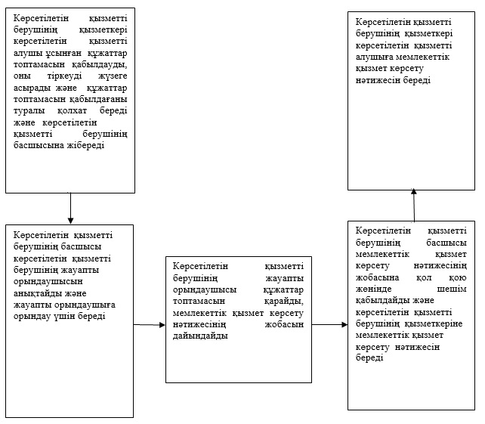
Шартты белгілер:
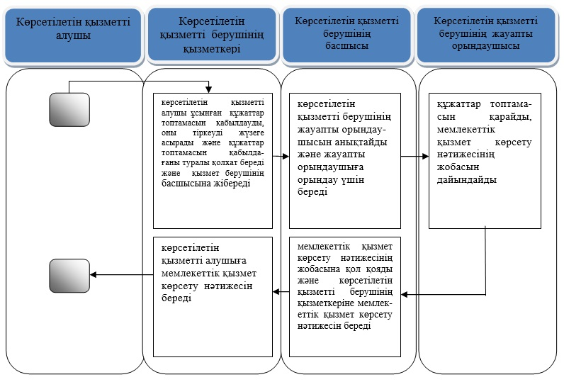

© 2012. Қазақстан Республикасы Әділет министрлігінің «Қазақстан Республикасының Заңнама және құқықтық ақпарат институты» ШЖҚ РМК

